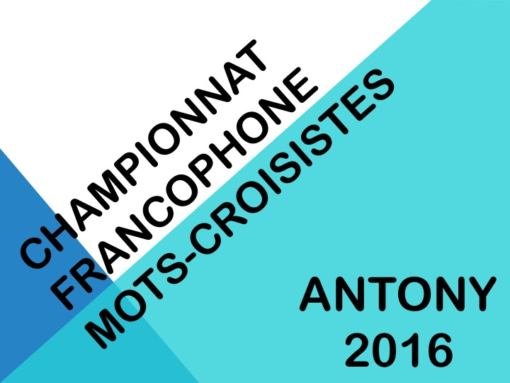
CHAMPIONNAT MOTS-CROISISTES : grille de qualification

Le samedi 1er octobre 2016 à Antony (92), la 4ème rencontre À la croisée des Mots s’articulera autour de jeux et d’exercices sur les mots et les dictons, les dictionnaires, des mots fléchés et croisés à construire où à résoudre, des conférences, des ateliers d’écriture, des rencontres avec des auteurs heureux de dédicacer leurs ouvrages.

Lors de cette journée, une compétition en 3 épreuves réunira les cruciverbistes qualifiés après avoir résolu la grille ci-dessous et répondu à la question subsidiaire. Il faut envoyer sa réponse avant le 30 JUIN 2016 à l’adresse suivant : A LA CROISÉE DES MOTS, 30 rue de PARADIS, 75010 PARIS ou à antony2016@alacroiseedesmots.com
Les candidats retenus seront informés par email ou courrier avant le 31 juillet 2016. Règlement de la compétition et programme détaillé sur www.alacroiseedesmots.com.

Horizontalement : 1. On y soigne chez vous sans hospitaliser. 2. La cage aux folles • Brique. 3. Elles sont affaires de cow-boys. 4. Animaux d’intérieur • Écossais. 5. Dans le vent • Elle est tenace • Mitraille scandinave. 6. Agrémente les plats indiens • Met le mortier en place. 7. Sans frais (mot composé) • Elle est dure. 8. Plus loin (mot composé) • Galettes basques. 9. Signe de rougeole • En fin de droit. 10. Le bon ne ment pas • Habituée du RER.
Verticalement : A. Sont élémentaires pour Houellebecq. B. Carpe ou lézard • Mine de sel • Donna une direction avec assurance. C. Pris sur le vif • Amarre. D. Arbre à parfum. E. Talentueux trésorier d’Elisabeth 1ere • On y pratiquait la taille et l’estoc. F. Ne la fréquente pas qui veut • Est phonétiquement tombé. G. Emportèrent beaucoup de nos ancêtres • Directeur du Théâtre du Rond-Point. H. Le domaine des chats • Docteur en sourates. I. Qui l’attrape a aussi le tiercé dans le désordre ! • Offre un spectacle de rocs. J. Mauvais mots croisés. K. Tomba quand le rideau tomba • Donner une terre en partage. L. Tour d’Espagne • Homme de fer.
 | A | B | C | D | E | F | G | H | I | J | K | L
1
2
3
4
5
6
7
8
9
10

Tous les mots de plus de 2 lettres figurent dans les PLI ou Petit Robert les plus récents.

Question subsidiaire :
Proposer un seul mot (5 voyelles) répondant à la définition : Pour la forme, elle reste dans le vague :
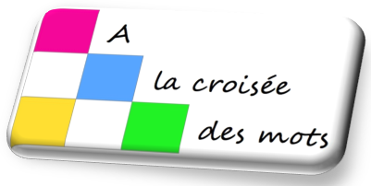
….….….….….….….….….……………………………..

NOM : …………………………………………………………… PRÉNOM : ……………………………………………………
Email : ………………………………………………………
Adresse : …………………………………………………………………………………………………………………………………………………………

